「県視協通信」 第104号
2019年 ９月
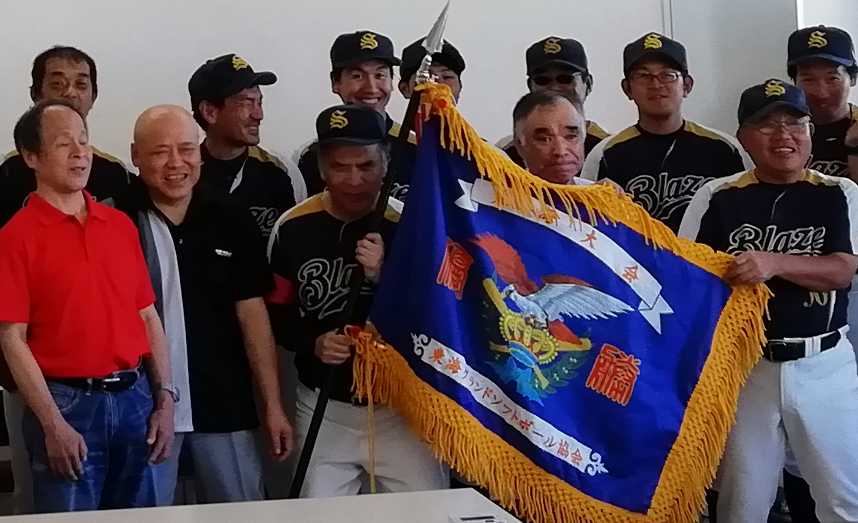
発行所 公益社団法人静岡県視覚障害者協会
〒420-0856 静岡市葵区駿府町1-70
静岡県総合社会福祉会館内
電話・ファックス 054-251-8090
Eメールアドレス info@shizuoka-kenshikyo.org
ホームページアドレス
http://www.shizuoka-kenshikyo.org/
発行人 須藤正起
編集人 安松和男
目次

１．◆巻頭言◆ 副会長 蓮池悟志 ・・・１

２．第７２回全国盲人福祉大会報告 副会長 伊藤定善
・・・３

３．グランドソフトボール全国大会への決意
監督 赤堀実(浜松支部) ・・・９

４．全国障害者スポーツ大会に向けて
浜松支部 五十嵐正吾 ・・・１０

５．全国制覇 キャプテン 飯田修平(沼津支部)・・・１１

６．事務局からのお知らせ ・・・１２

７．編集後記 ・・・１３

巻頭言
副会長 蓮池悟志

既にご存じのように、本年６月２１日に「視覚障害者等の読書環境の整備の推進に関する法律（以下「読書バリアフリー法」と略します）」が成立しました。
この法律は、2013年6月28日にモロッコにおいて採択された「盲人・視覚障害者その他の印刷物の判読に障害のある者が、発行された著作物を利用する機会を促進するための条約（マラケシュ条約）」の批准のための国内担保法である「著作権法」の改正や、障害者団体や権利者団体等との調整作業を経て成立施行されたものです。
マラケシュ条約の受益者は、世界盲人連合（WBU）によれば、出版される書籍のうち、点字、録音図書、アクセシブルな電子書籍などの形式で利用できるのは、途上国においてはわずか1％以下であり、これは先進国においてもたかだか７％程度に過ぎないと推定されています。そしてこのような状況を「書籍飢餓（book famine）」と名付けています。この厳しい現実から生じる切実なニーズは、いわゆる視覚障害者だけに限られるものではなく、プリントディスアビリティ（様々な理由により通常の印刷物へのアクセスが困難な者）と呼ばれる、総人口の数％から１０％程度を占めると推定される人々にも及ぶものです。
以上のような実態と背景を踏まえ成立したのがわが国の「読書バリアフリー法」です。この法律では、障害の有無に関わらず、本をいつでも、どこでも、それぞれのニーズに応じた方法で読書できるようにすることが謳われている。
日本における視覚障害者の読書権運動は昭和４０年代に始まり、今回の「読書バリアフリー法」の成立まで継続されてきました。５０年余を経て、ようやく視覚障害者の読書する権利が認められたのです。
この法律の趣旨を具現化するためには、国の責務はもとより、地方公共団体においても、条約の趣旨及び「読書バリアフリー法」第８条の順守が求められます。
（地方公共団体の計画）
第８条 地方公共団体は、基本計画を勘案して、当該地方公共団体における視覚障害者等の読書環境の整備の状況等を踏まえ、当該地方公共団体における視覚障害者等の読書環境の整備の推進に関する計画を定めるよう努めなければならない。
以上の基本計画を各市・町の公共図書館にどのような形で反映させることができるかは、当事者の関わり方によります。今後「読書バリアフリー法」を具現化する地域での取り組みが求められます。

第７２回全国盲人福祉大会報告
副会長 伊藤定善

さぞ快適であろうと想像していた本大会は、３２度という記録的猛暑の札幌、会場のホテルニューオータニで開幕しました。
初日１３時４５分からの評議員会が２時間ほど。日盲連の事業報告・決算報告、事業計画と予算等が型通り進み、理事・監事の選任の議案が審議後、執行部により原案通り承認。
報告事項として
（１）あん摩師等法１９条訴訟における活動協力のお願い
（２）会名変更に伴う現状について
（３）弱視問題対策部会について
がありました。
スポーツ協議会では昨年グランドソフトボールで全国優勝した鹿児島県が表彰されて始まり、事業報告・計画を審議の後、ブロック組織強化事業・２０２０視覚障害者スポーツフェスタの企画について、予算執行、質疑応答・意見が活発に行われ、異議なく承認・可決されました。
続く研修会では、協議会副会長で長野とトリノパラリンピックに出場の加藤弘氏による「視覚障害者のパラリンピックについて」の講演でした。
２日目は、退会スローガン「繋ごう、医療・就学・就労・福祉」に因んで、スマートサイト、ロービジョンケアをテーマにフォーラムが行われ、地元参加者の多さから関心の高さを感じました。スマートサイトと聞いて、私はホームページを想像してしまいましたが、全く間違いで、ロービジョンケアにおいて、眼科医や視覚特別支援学校、その他私たちのような視覚障害者組織等関係するいろいろな組織が情報共有し、充実を図ろうというものでした。
全大会議前半では最初に、竹下会長から名称変更、情報保障、外出補償などの９本の柱からなる令和元年度運動方針（案）が提案され承認されました。
新人事が発表され、継続していただく岩手県の及川清隆氏に加え、伊藤・小川両副会長の退任を受け、大会開催地の近藤久江氏・長崎県の野口豊氏が就任されました。あはき協議会会長の小川氏が退任されたことを受け、我が県視協の須藤正起会長があはき協議会長に就任されました。
名称変更が正式に発表され、１０月１日から「日本視覚障害者団体連合」となります。
略称名の日盲連は当分の間使うことも名言されました。
その後、私は第２分科会「バリアフリー」に参加しました。今年、この分科会において静岡県からの提出議案はありませんでした。
ここで分科会の内容と要望の流れを記します。
生活・バリアフリー・職業の３つの分科会に分かれて、各団体提出議案の個別討議が行われました。
我が県視協ではこの分科会に提出する議案を相談し日盲連に挙げていきます。
それが分科会において、この議案が要望として適切かどうかが審議され、日盲連としての要望事項となります。
生活分科会では、同行援護・移動支援、意思疎通支援事業、日常生活用具給付等事業、高齢者問題、リハビリ・訓練、災害、教育、身体障害者手帳、障害者差別解消法、年金・手当など、３６項目について審議されました。同行援護・移動支援では、交通の不便な地域においてガイドヘルパーの車を利用することについて引き続き要望することで確認されました。災害対策については、避難所問題やマニュアル整備について審議され採択されました。
バリアフリー分科会では、駅の安全対策、各種交通運賃の割引など、道路や歩道などでの安全対策、情報保障、決済方法、家電製品・アプリなど、４１項目について審議されました。各種交通運賃の割引では、障害者割引に対応した交通系ＩＣカードについて審議され、地域民間鉄道だけでなく全国的に利用できるものの整備について要望することが採択されました。道路関係では、やむを得ずラウンドアバウト交差点を整備する際は歩道橋や地下道などを併せて設置するよう要望すること、静音車の接近通報装置は自動車を再始動したときに装置が起動する仕組みにすることについて審議され採択されました。
職業分科会では、１９条関係、受領委任制度、無免許・無資格、理療教育、あはきの雇用拡大、あはき・その他、職場介助者（ヒューマンアシスタント）、雇用・就労など、２１項目について審議され、理療教育の２項目について修正を加えた上ですべて採択されました。
これら決議された要望書がきれいにまとめられ、６月２５日の理事会において承認を得た上で２６日に各省庁に対して陳情が行われました。
自分の意見がこのような流れで国の行政に届くことを知っていただき、県視協会員としての存在意義を是非感じていただけたらと思います。
最終日は、全国から視覚障害者ならびに関係者約１０００人が札幌市中央区の札幌市民交流プラザ 札幌文化芸術劇場 ヒタルに参集し、大会式典と議事が行われました。まず、第１部の大会式典では、札幌市視覚障害者福祉協会副会長の開会宣言、国歌・日盲連の歌斉唱の後、大会実行委員長の札幌市視覚障害者福祉協会 近藤久江会長から歓迎の挨拶が述べられました。次に、日本盲人会連合竹下義樹会長から主催者挨拶があり、開催運営等へのねぎらいが述べられました。さらに、災害対策と情報保障の問題を挙げ、「これら重要問題に対し、平成の３０年を分析・整理し、今後の１０年に向けて、視覚障害を持つすべての人の福祉を担う団体としてみなさんと一緒に取り組むべく、この札幌大会を新たな出発点としたい」と述べられました。
そのほか、日盲連顕彰等受賞者に表彰状、感謝状の贈呈、厚生労働大臣、文部科学大臣、鈴木直道北海道知事、秋元克広札幌市長からの祝辞、祝電披露が行われました。
不肖、妻伊藤てるみも「光の泉賞（内助等功労）というものを東海ブロックからの推薦でいただくことができました。長年私たちをご支援くださっている皆様に紙面をお借りして、心より感謝申し上げます。
第２部の大会議事では、平成３０年度決議処理報告、令和元年度運動方針を執行部の原案通り全会一致で可決しました。続いて宣言・決議も全会一致で採択されました。
次年度の第７３回大会開催は宮城県仙台市で、６月１４日から行われるとのことです。
最後に、札幌市視覚障害者福祉協会副会長から閉会が宣言され、万歳三唱で３日間にわたる大会の幕を閉じました。

グランドソフトボール全国大会への決意
監督 赤堀実(浜松支部)

今年度岐阜で行われた東海大会、浜松で行われた北信越との代表決定戦では、多くの会員皆様からのご声援、ご支援をいただき、ほんとうにありがとうございます。
このチーム結成以来、監督として関わってきましたが、改めて勝つことの難しさを感じています。現在は１０月の全国障害者スポーツ大会に向けて、練習を重ねているところです。９月には、岩手県チームとの練習試合、その後、鹿児島で行われる全日本選手権に１２名が参加し、東海選抜で行ってきます。
静岡県チームは、全国でも若手選手中心のチームとして、注目されており、全国障害者スポーツ大会では、自分たちのプレイを貫いて来たいと思います。
ご声援よろしくお願いします。
全国障害者スポーツ大会に向けて
浜松支部 五十嵐正吾

私は、静岡県グランドソフトボール代表チーム「ブレイズ」の部長をしております。
今年３８年ぶりに東海大会、東海・北信越代表決定戦を勝ち抜き、全国大会に出場できることを嬉しく思っています。
私にとって全国障害者スポーツ大会にグランドソフトボールで出場するのは２回目です。前回は平成１５年に静岡で行われた大会です。そのときは主催県枠で出場しました。この大会では初戦で埼玉県チームに負けてしまったため、今回はまず一勝を目指したいと思っています。
全国大会に向けて練習時間は限られています。少しでもチームに選手として貢献できるよう日々の自主練習を怠らないようにしたいと思っています。また部長として監督や統括責任者と連携しチームをまとめていきたいと思っています。皆さん応援よろしくお願いします。

全国制覇
キャプテン 飯田修平(沼津支部)

僕がこのグランドソフトボールをはじめて１０年がたとうとしています。
ずっとずっと全国で頂点を取ることを目標に日々仲間と共に練習を積んできてようやく全国への切符をつかみとることができました！
切符をつかむまでの間にさまざまな理由で選抜のチームから外れた方や、今まで静岡代表の練習、応援などに携わってきてくれた方々のためにも期待に応えられるよう全国で一番いい景色を見せられるようにしたいと思います！
そして静岡が３８年ぶりの全国にキャプテンとして行けることに誇りを持つと共に、団結力を一層強くし、引っ張って行けるようチーム一丸となって、この先ずっと静岡の名を轟かせられるようなチームの姿を見せてきたいと思っていますので静岡代表(ブレイズ)をよろしくお願いします。
目指すは全国制覇！

事務局からのお知らせ

１．８月５日現在の賛助会員について（敬称略）
神谷皇億、前田万正、松久充子、鈴木あさ子、美濃孝輔、多々良善哉、須藤直美、以上７名の方にご協力いただいております。今後もよろしくお願い致します。

２．８月５日現在の寄付者について
佐藤三四二様、志賀功様、以上２名の方にご寄付いただきました。過分なるお心遣い、誠にありがとうございます。

３．ブレイズに対する応援募金について
現時点で、２８万円余の募金が集まりました。多くの皆様の温かいご協力に心より感謝申し上げます。ブレイズの全国大会出場に、有効活用させていただきます。試合結果等、報告を配信予定です。楽しみにお待ちください。

４．書き損じハガキ、麺収益について
今年度も引き続きご協力いただきありがとうございます。年々、数が減少傾向にあります。１０月からは、うどんそば等の販売が始まります。貴重な財源でもありますので、益々のご協力をよろしくお願い致します。

５．年末年始のお休みについて、１２月２８日から令和２年１月５日まで事務所がお休みになります。大変ご迷惑をおかけしますが、ご協力をよろしくお願い致します。

６．臨時事務員の退職、増田事務員の復帰について
１０月１０日までで、小林江梨子さんが退職となります。「短い間ですがありがとうございました。退職後も少しでもお役に立てるように、何かしらお手伝いしていけたらいいなと考えています。もし、お会いできたらお声がけいただけたら嬉しいです。」とのことです。入れ替わりに、増田事務員が復帰いたします。以前と同様、よろしくお願い致します。

編集後記
猛暑の中初めての編集作業を涼しいクーラーのきいた部屋で行っています。
この通信９月号が届く頃は、この部屋の中くらいに涼しくなっているのでしょうか
皆様体調にはくれぐれもご自愛ください。
今号は、いつもより内容が少なくなっています。次号からは編集に困るほど多くの原稿を、ふるってお寄せください。
今回原稿をお寄せいただきました皆様には心より感謝申し上げます。
さて、今夏の参院選で「れいわ新選組」から初当選した重度身体障害者の木村英子氏（５４）、舩後（ふなご）靖彦氏（６１）が晴れて国会議員となられました。
重度障害を持つれいわ新選組の議員が、以前から受けている「重度訪問介護」サービスについて、公務中も支援制度の対象とするよう要求している。
これに対し 根本匠厚生労働相は記者会見で、職場における障害者支援に関し、「必要な介助は重要な課題だ」と述べ、今後省内のプロジェクトチームで支援のあり方や制度設計について検討を進める考えを示している。
このことから明らかなように就労と福祉サービスには大きな課題がある。
残念なことに我が浜松市は福祉サービスが他の都市に比べて不足しているといわれている。今回の参院選でお二人が国会議員になったことをきっかけにして浜松市だけでなく障害者全体の福祉サービスがより良い方向に改善されて行くことを強く切望する。
編集人 安松和男
住所 〒430-0925 浜松市中区寺島町４０４－２
電話 053-456-4040
メールアドレス harry-yasu@sf.commufa.jp

